附件2：

交通线路

联系人：王渝，18733265383，微信号与电话同步。

报道地点：保定卓正国际酒店 （河北省保定市莲池区七一东路2358号）

一、火车

（一）保定东站（高铁站）：全程5.4公里

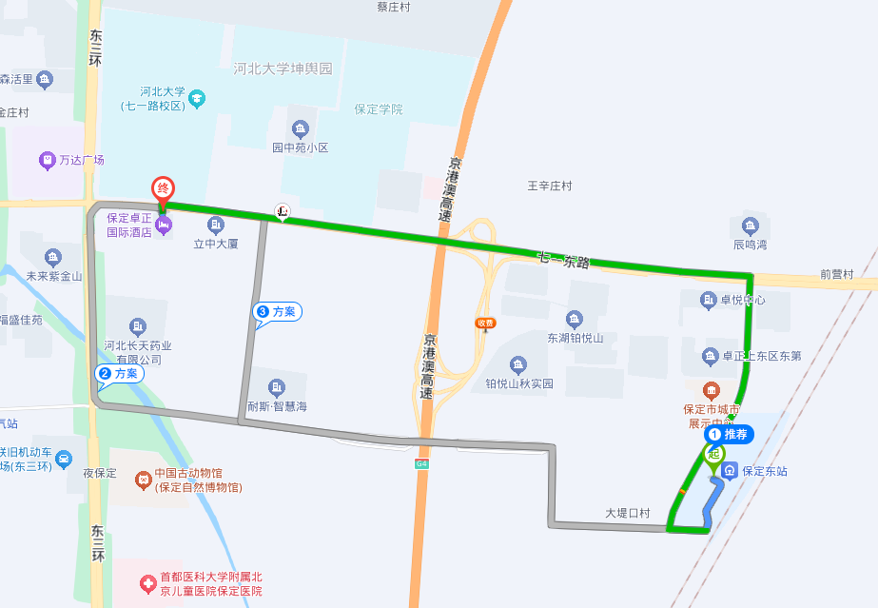

出租车直达酒店，约15分钟车程。

（二）保定站：全程9.3公里

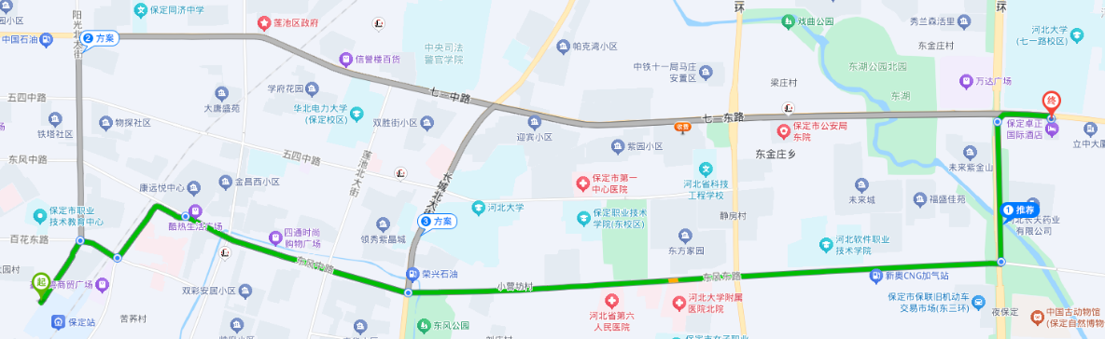

出租车直达酒店，约30分钟车程。

二、飞机

（一）石家庄正定国际机场

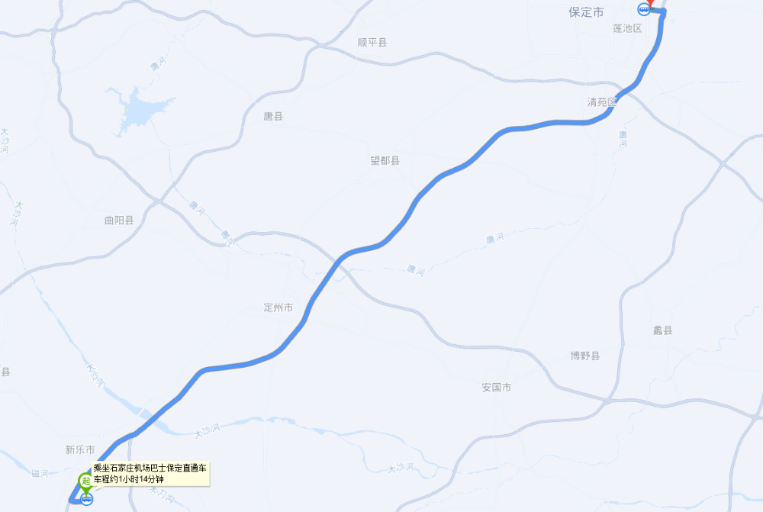

石家庄机场巴士保定直通车，约1小时14分钟车程。